aprendendo com os astronautas
Crianças em casa: Missão X desafia a treinar como um astronauta
# Circuito de Agilidade Astro
O objetivo deste exercício é completar um percurso de agilidade com a maior rapidez e precisão possível. Para criar o circuito basta colocar uma série de pinos ou outro tipo de obstáculos para contornar. O circuito de agilidade é utilizado para medir o equilíbrio, a habilidade com os pés e a resposta a mudanças de gravidade dos astronautas quando regressam à Terra depois de uma viagem no espaço.

Questão 1
Selecione todas as situações que podem ser representadas por 35 × 5.
(A) Luís usou 35 cones para utilizar com 5 amigos, sendo que cada um poderia utilizar o mesmo número de cones.
(B) Luís tem 35 cones e coloca um número igual de cones em cada uma das 5 estantes do armário.
(C) Luís tem 5 cones e precisa de mais cones para fazer as atividades.
(D) Luís tem 35 cones e sua amiga lhe dá mais 5.
(E) Luís tem 35 cones e dá 5 deles a um amigo.

Explique a(s) sua(s) escolha(s).

CUIDADOS COM A POSTURA NA FRENTE DO COMPUTADOR
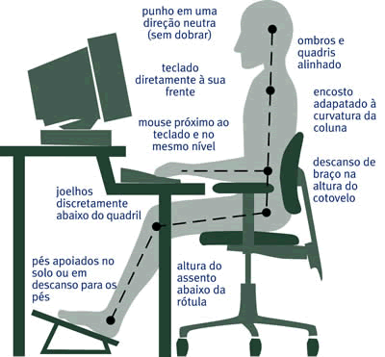
A maneira de sentar, andar, permanecer em pé ou deitado determina não só a qualidade da postura, mas a qualidade de vida das pessoas
A má postura afeta a posição de alguns órgãos internos, diminui o fluxo sanguíneo e pode prejudicar até mesmo a visão.

Questão 2
Observe a imagem a seguir, com atenção. O que você diria a esta criança sobre a sua postura?
________________________________________________________________________________________________________________________________________________________________________________________________________________________________________________________________________

Questão 3
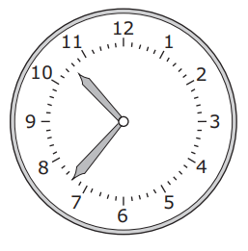
Alex iniciou seu circuito de agilidade no horário marcado no relógio.
A que horas ele começou a atividade?
(A) 7h52min
(B) 10h07min
(C) 10h37min
(D) 11h23min
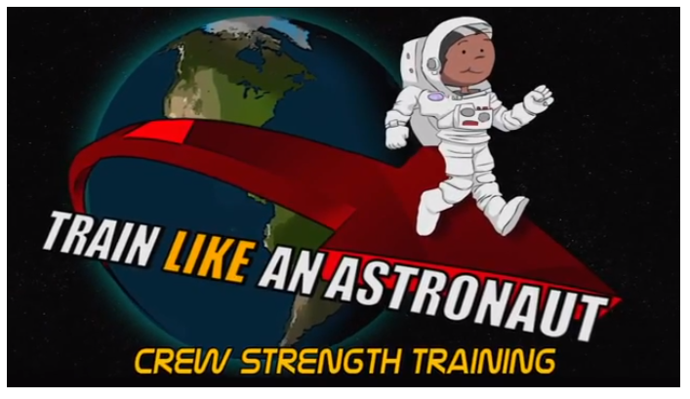
Questão 4
Mel e Pat resolveram empurrar um carrinho de rolimã. Mel puxa o carrinho para a esquerda e Pat puxa para a direita. O carrinho se move para a esquerda.
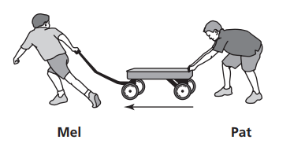
Por que o carrinho se move para a esquerda?
(A) Pat puxou com mais força.
(B) Pat está mais perto do carrinho.
(C) Mel puxou com mais força.
(D) Mel está mais perto do carrinho.
Explique sua escolha.
Questão 5
Apresentamos uma parte do sistema solar, a seguir.
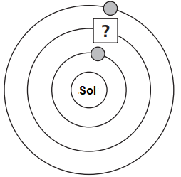
Qual objeto celeste melhor completa o diagrama?
- Uma estrela
- Uma galáxia
- Um planeta
- A Lua
